Επιμέλεια

**ΚΟΛΛΑΣ ΑΝΤΩΝΗΣ**

**Πραγματική Συνάρτηση**

**Ορισμός**

Έστω Α ένα υποσύνολο του R. Ονομάζουμε **πραγματική συνάρτηση** με **πεδίο ορισμού** το **Α** μια διαδικασία (κανόνα) **f**, με την οποία κάθε στοιχείο x του Α αντιστοιχίζεται σε ένα μόνο πραγματικό αριθμό **y**. Το y καλείται **τιμή της f στο x** και συμβολίζεται με **f(x)**.

● Προφανώς, απ' την τελευταία πρόταση ισχύει: **f(x) = y** .

● Η μεταβλητή x ονομάζεται **ανεξάρτητη** μεταβλητή ή **πρότυπο**.

● Η μεταβλητή y ονομάζεται **εξαρτημένη** μεταβλητή ή **εικόνα του x**.

● Μια πραγματική συνάρτηση f με πεδίο ορισμού ένα σύνολο Α εκφράζεται συμβολικά ως:

**f: A → R** ή **x → f(x)**

● Σχηματικά, μπορούμε να γράψουμε:

**Α**

**R**

**x**

**•**

**y** = f(x)

**•**

Δεν είναι συνάρτηση αν:

**• y1**

**x •**

**• y2**

Είναι συνάρτηση αν:

**x1 •**

**• y**

**x2 •**

**Πεδίο (ή Σύνολο) Ορισμού**

Έστω μια συνάρτηση f: A → R. Το σύνολο Α λέγεται **πεδίο ορισμού** της συνάρτησης f και συνήθως συμβολίζεται είτε ως **Αf**, είτε ως **Df** .

● Όταν θα λέμε ότι **"η f είναι ορισμένη σε ένα σύνολο Β"** θα εννοούμε ότι το Β είναι υποσύνολο του πεδίου ορισμού της (B ⊆ A).

● Με άλλα λόγια, πεδίο ορισμού είναι το σύνολο των τιμών τις οποίες επιτρέπεται να δεχτεί η ανεξάρτητη μεταβλητή x, έτσι ώστε η συνάρτηση να εξακολουθεί να έχει νόημα, ως μαθηματική έκφραση. Άρα, καταλαβαίνουμε ότι πολύ συχνά υπάρχουν αυστηροί περιορισμοί ως προς αυτό. Ακολουθούν οι βασικότεροι περιορισμοί που, κυρίως, θα μας απασχολήσουν...

**Περιορισμοί**

**1. Παρονομαστές ( ≠ Ο )**

Αν **f(x) = ** τότε θα πρέπει **h(x) ≠ 0**

**2. Υπόρριζα ( ≥ Ο )**

Αν **f(x) = ** , με ν∈* − {1} , τότε θα πρέπει **g(x) ≥ 0**

**3. Ορίσματα Λογαρίθμων ( > Ο )**

Αν **f(x) = ln[g(x)]** τότε θα πρέπει **g(x) > 0**

**4. Βάσεις Εκθετικών Συναρτήσεων ( > Ο )**

Αν **f(x) = ** τότε θα πρέπει **g(x) > 0**

**5. Τριγωνομετρικές Συναρτήσεις**

● Αν **f(x) = εφx** τότε, εφόσον **εφx = ,** θα πρέπει:

**συνx ≠ 0 ⇔ x ≠ κπ +  , κ∈Z**

● Αν **f(x) = σφx** τότε, επειδή **σφx = ,** θα πρέπει:

**ημx ≠ 0 ⇔ x ≠ κπ , κ∈Z**

**Μεθοδολογία**

Για να βρούμε το πεδίο ορισμού μιας συνάρτησης, λύνουμε τις αντίστοιχες εξισώσεις ή ανισώσεις που προκύπτουν από τους περιορισμούς που προαναφέραμε. Αν έχουμε περισσότερους του ενός περιορισμούς, τότε πεδίο ορισμού είναι το σύνολο των **κοινών λύσεων**. Αυτό που προκύπτει, τελικά, είναι ένα **διάστημα** ή **ένωση διαστημάτων**.

**Σύνολο (ή Πεδίο) Τιμών**

Έστω μια συνάρτηση f: A → R. Το σύνολο που έχει για στοιχεία του τις τιμές y της συνάρτησης f για κάθε x∈A, λέγεται **σύνολο τιμών** της f και συμβολίζεται με f(A).

● Είναι δηλαδή: **f(A) = { y | y = f(x) για κάποιο x ∈ A }**

● Όταν η f θα είναι ορισμένη σε ένα σύνολο Β του πεδίου ορισμού της, τότε το σύνολο τιμών της f για κάθε x∈B θα αναφέρεται, αναλόγως, ως f(B).

**Μεθοδολογία**

Για να βρούμε το σύνολο τιμών μιας συνάρτησης:

**⏹** Λύνουμε την εξίσωση **f(x) = y**, **ως προς x** .

**⏹** Κατά την επίλυση, προσδιορίζουμε όλους τους απαραίτητους **περιορισμούς**, που προκύπτουν για το y .

**⏹** Απαιτούμε η λύση να ανήκει στο πεδίο ορισμού της f.

**⏹** **Συναληθεύουμε** τους περιορισμούς που προέκυψαν με τις λύσεις που βρήκαμε.

**Γραφική Παράσταση Συνάρτησης**

Έστω μια συνάρτηση f με πεδίο ορισμού Α και Οxy ένα σύστημα συντεταγμένων στο επίπεδο. Το σύνολο των σημείων Μ(x, y) για τα οποία ισχύει y = f(x), δηλαδή το σύνολο των σημείων Μ(x, f(x)), x∈A, λέγεται **γραφική παράσταση** της f και συμβολίζεται με Cf .

● Εξαιτίας του ορισμού μιας συνάρτησης, δεν υπάρχουν σημεία της γραφικής παράστασης με την ίδια τετμημένη. Συνεπώς, κάθε **κατακόρυφη** ευθεία τέμνει τη γραφική παράσταση **το πολύ σε ένα** σημείο.

● Το πεδίο ορισμού μιας συνάρτησης f εκφράζεται στη γραφική της παράσταση, ως το σύνολο A όλων των **τετμημένων** των σημείων της. Το σύνολο τιμών f(A), αντίστοιχα, εκφράζεται ως το σύνολο όλων των **τεταγμένων**.

● Η τιμή της f στο x0 ∈ A είναι η τεταγμένη του σημείου τομής της Cf και της ευθείας x = x0 .

**Συμμετρία Άρτια Συνάρτηση**

Μια συνάρτηση f με πεδίο ορισμού Α λέγεται **άρτια**, αν για κάθε x∈A :

⏹ είναι και **−x ∈A** και ⏹ **f ( −x ) = f ( x )**

Κάθε άρτια συνάρτηση έχει **άξονα συμμετρίας** τον **y΄y** .

**Συμμετρία Περιττή Συνάρτηση**

Μια συνάρτηση f με πεδίο ορισμού Α λέγεται **περιττή**, αν για κάθε x∈A :

⏹ είναι και **−x ∈A** και ⏹ **f ( −x ) = − f ( x )**

Κάθε περιττή συνάρτηση έχει **κέντρο συμμετρίας** το **Ο (0, 0)** .

**Περιοδική Συνάρτηση**

Μια συνάρτηση f με πεδίο ορισμού Α λέγεται **περιοδική** με **περίοδο Τ**, αν για κάθε x∈A :

⏹ είναι και **x + Τ ∈A** και **x − T ∈A**

⏹ **f ( x + T ) = f ( x − T ) = f ( x )**

**Μεθοδολογία 1 - Έλεγχος σημείου**

Ένα σημείο Α(xo, yo) ανήκει στη γραφική παράσταση μιας συνάρτησης, αν και μόνο αν, οι συντεταγμένες του επαληθεύουν την εξίσωση της συνάρτησης. Δηλαδή:

**xo ∈ Af** και **f(xo) = yo**

**Μεθοδολογία 2 - Οικογένεια συναρτήσεων**

Όταν μας δίνεται μια **οικογένεια** συναρτήσεων **fν** - δηλαδή μια ομάδα συναρτήσεων που ο τύπος τους διαφέρει μόνο ως προς μια **παράμετρο** «ν» - και μας ζητείται να αποδείξουμε ότι οι γραφικές τους παραστάσεις διέρχονται από **σταθερό σημείο**, τότε:

**⏹** Θέτουμε στην παράμετρο «ν» δύο οποιεσδήποτε αριθμητικές τιμές, παράγοντας έτσι δύο αντιπροσώπους C1 και C2 της οικογένειας.

**⏹** Βρίσκουμε τα σημεία τομής των C1 και C2 (Σύστημα).

**⏹** Δείχνουμε ότι τα σημεία αυτά επαληθεύουν την γενική εξίσωση της οικογένειας fν , για κάθε τιμή της παραμέτρου.

**Μεθοδολογία 3 - Σημεία τομής με άξονες**

Για να υπολογίσουμε τα σημεία στα οποία η γραφική παράσταση μιας συνάρτησης τέμνει τον άξονα **x΄x** θέτουμε στην εξίσωση της συνάρτησης, όπου **y = 0**. Με άλλα λόγια, λύνουμε την **f(x) = 0**.

Αντίστοιχα, για τα σημεία τομής με τον άξονα **y΄y** θέτουμε στην εξίσωση της συνάρτησης, όπου **x = 0** και λύνουμε την αντίστοιχη εξίσωση.

**Μεθοδολογία 4 - Σχετική θέση ως προς x΄x**

Για να υπολογίσουμε τα διαστήματα εκείνα στα οποία η γραφική παράσταση μιας συνάρτησης βρίσκεται **πάνω** (ή **κάτω**) από τον άξονα **x΄x** λύνουμε την ανίσωση **f(x) > 0** (αντίστοιχα την **f(x) < 0**).

**Μεθοδολογία 5 - Σημεία τομής γραφικών παραστάσεων**

Για να υπολογίσουμε τα σημεία τομής δύο γραφικών παραστάσεων Cf και Cg , λύνουμε το σύστημα των αντίστοιχων εξισώσεων των συναρτήσεων f(x) και g(x), για κάθε **x ∈ Af ∩ Ag** .

**Μεθοδολογία 6 - Σχετική θέση γραφικών παραστάσεων**

Για να υπολογίσουμε τα διαστήματα εκείνα στα οποία η γραφική παράσταση μιας συνάρτησης f βρίσκεται **πάνω** (ή **κάτω**) από τη γραφική παράσταση μιας άλλη συνάρτησης g, τότε λύνουμε την ανίσωση **f(x) > g(x)** ( ή αντίστοιχα την **f(x) < g(x)** ), για κάθε **x ∈ Af ∩ Ag** .

**Γραφικές Παράστασεις Βασικών Συναρτήσεων**

**f(x) = αx + β Πολυωνυμική**

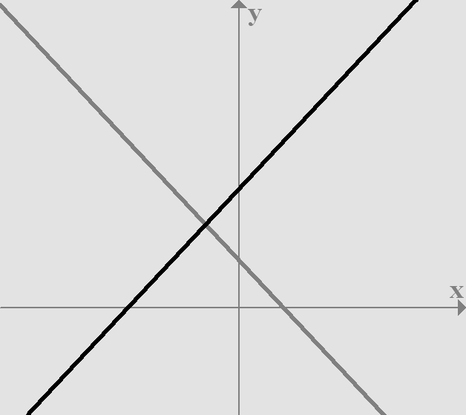

**Πεδίο Ορισμού:** Αf = R

**Σύνολο Τιμών:** f(A) = R

**α = Συντελεστής Διεύθυνσης**

**α = εφω**

**α > 0** γνησίως αύξουσα

**α < 0** γνησίως φθίνουσα

**β =** Σημείο τομής με τον άξονα y΄y

**β**

**ω**

**Συνθήκη παραλληλίας:** α1 = α2

**Συνθήκη καθετότητας:** α1 ∙ α2 = − 1

**Ο**

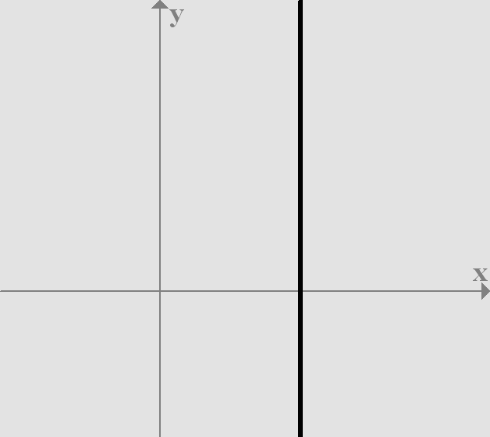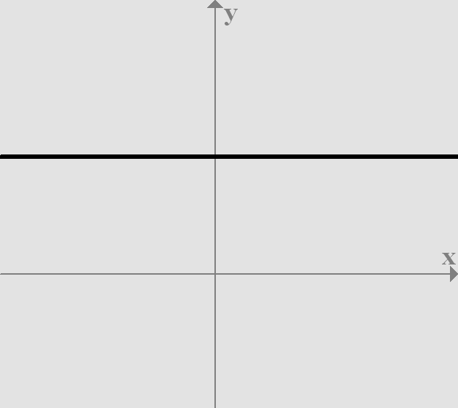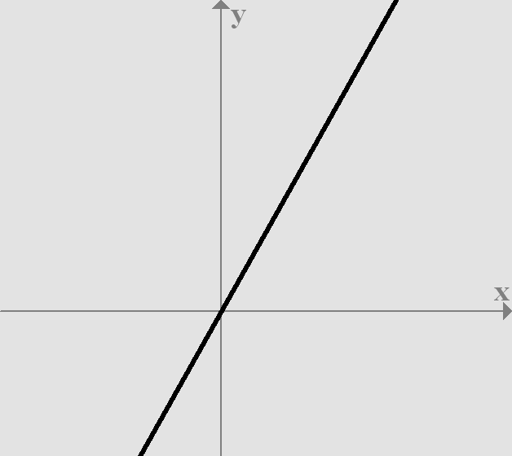

**c**

**Ο**

**Ο**

**Ο**

**c**

**x = c , c∈R**

**f(x) = c , c∈R**

**f(x) = αx**

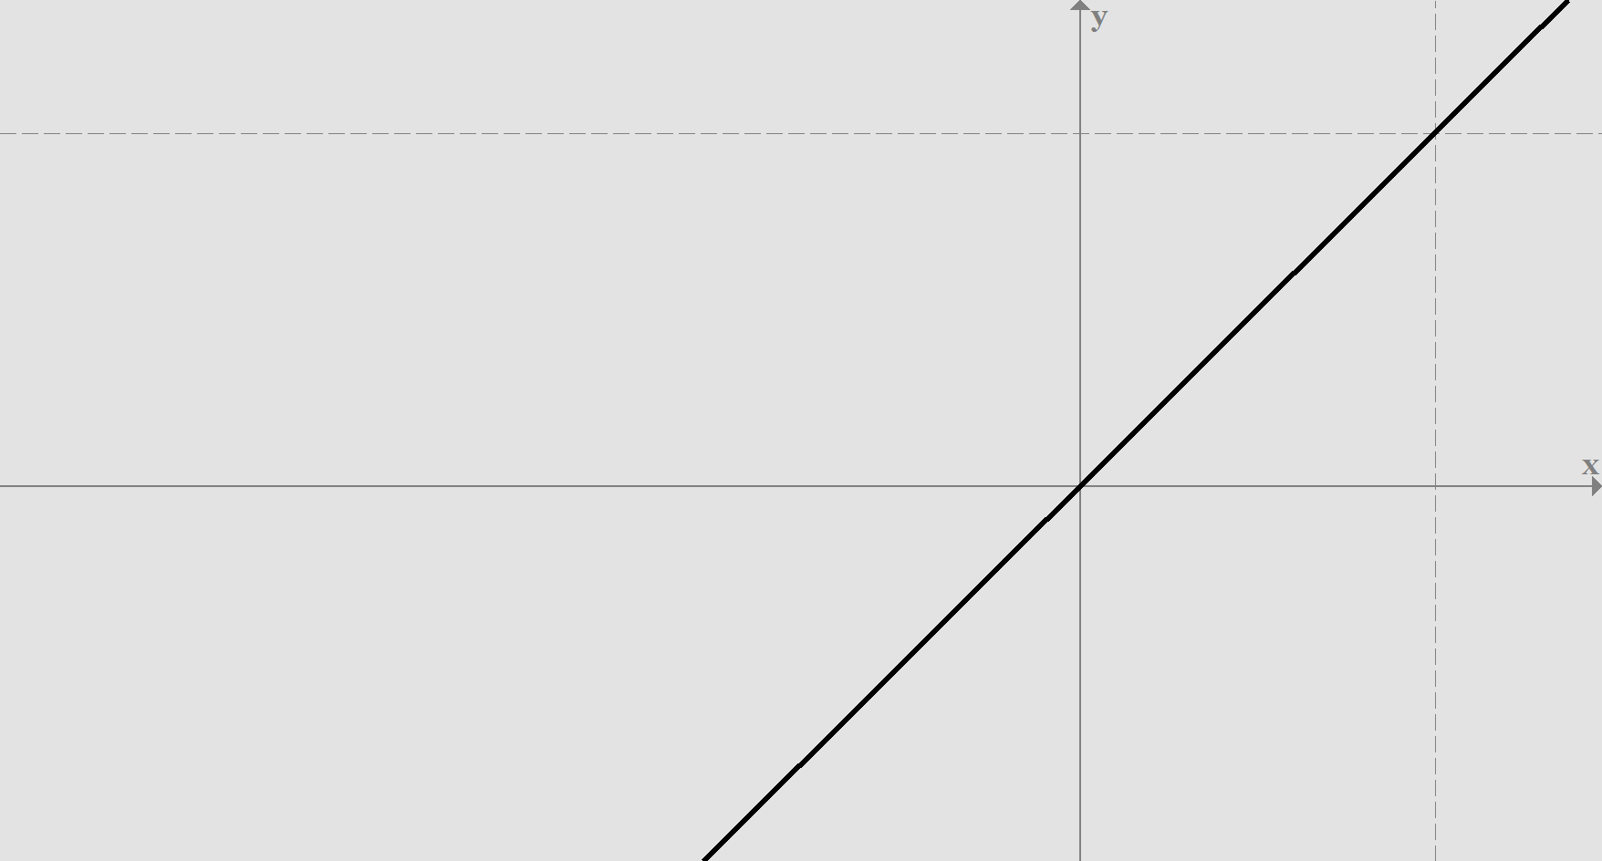

**Σταθερή Συνάρτηση**

**ΠΡΟΣΟΧΗ!** Η εξίσωση x = c **ΔΕΝ** παριστάνει συνάρτηση.

**Ο**

**f(x) = x**

**45°**

**Ταυτοτική Συνάρτηση**

**f(x) = αx2** (α ≠ 0) **Πολυωνυμική**

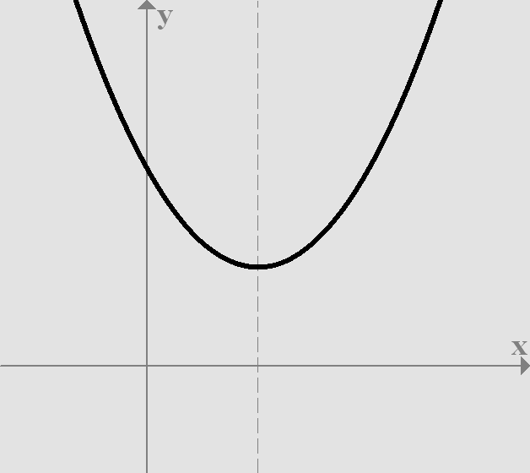

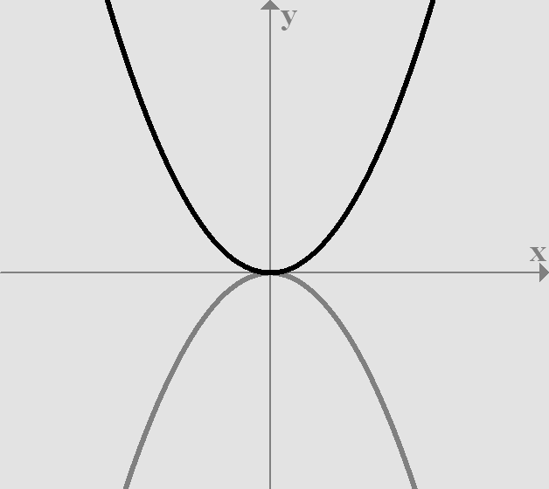



**Κ**



**f(x) = αx2 + βx + γ** (α ≠ 0)

**α < 0**

**α > 0**

**Ο**

**Πεδίο Ορισμού:** Αf = R

**Σύνολο Τιμών:**

Αν α > 0 τότε f(A) = [0, +∞)

Αν α < 0 τότε f(A) = (−∞, 0]

**Κορυφή:** Ο (0, 0)

**Άξονας συμμετρίας:** y΄y

**Άρτια Συνάρτηση**

**Πεδίο Ορισμού:** Αf = R

**Σύνολο Τιμών:**

Αν α > 0 τότε f(A) = [0, +∞)

Αν α < 0 τότε f(A) = (−∞, 0]

**Κορυφή:** Κ (,)

**Άξονας συμμετρίας:** x = 

**f(x) = αx3** (α ≠ 0) **Πολυωνυμική**

**α > 0**

**α < 0**

**Ο**

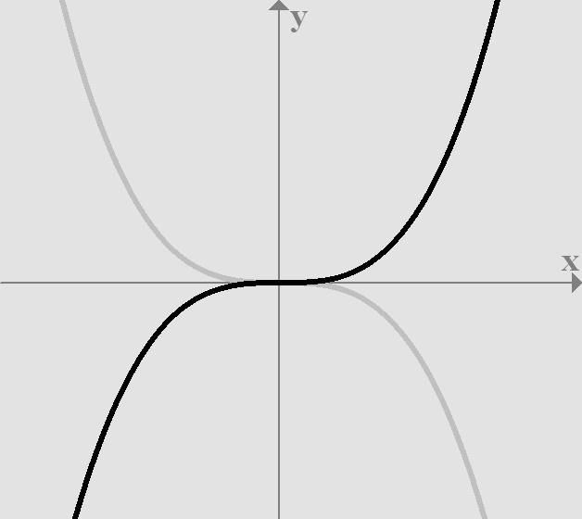

**Πεδίο Ορισμού:** Αf = R

**Σύνολο Τιμών:** f(A) = R

**α > 0** 1ο & 3ο τεταρτημόριο

**α < 0** 2ο & 4ο τεταρτημόριο

**Κέντρο Συμμετρίας:** Ο (0, 0)

**Περιττή Συνάρτηση**

**f(x) = ** (α ≠ 0) **Ρητή**

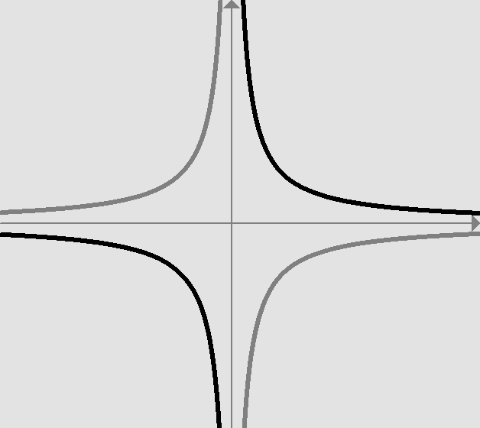

**Πεδίο Ορισμού:**

Αf = (−∞, 0) ∪ (0, +∞)

**Σύνολο Τιμών:**

f(A) = (−∞, 0) ∪ (0, +∞)

**α > 0** 1ο & 3ο τεταρτημόριο

**α < 0** 2ο & 4ο τεταρτημόριο

**Κέντρο Συμμετρίας:** Ο (0, 0)

**Περιττή Συνάρτηση**

**α > 0**

**α < 0**

**Ο**

**α > 0**

**α < 0**

**f(x) =  Άρρητη**

**f(x) =  Άρρητη**

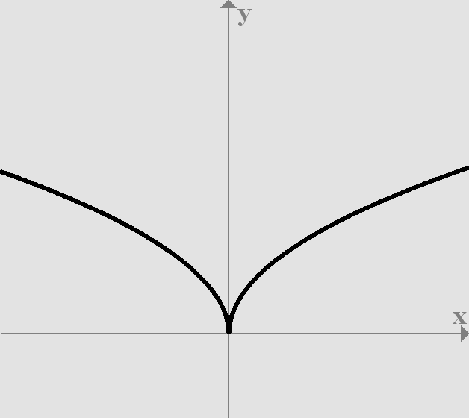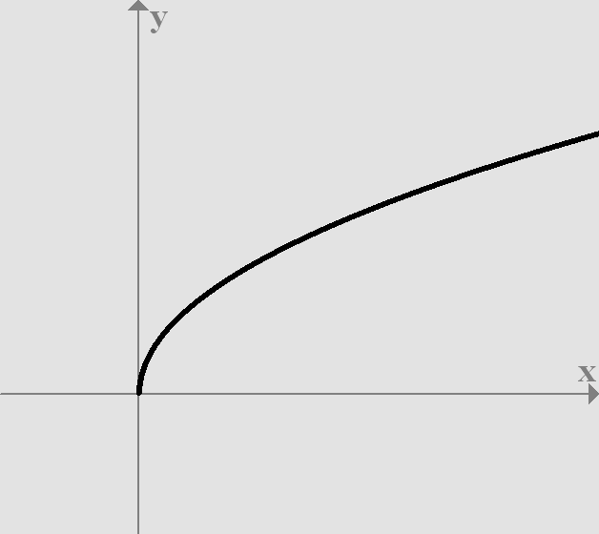

**Ο**

**Ο**

**Πεδίο Ορισμού:** Αf = R

**Σύνολο Τιμών:** f(A) = [0, +∞)

**Πεδίο Ορισμού:** Αf = [0, +∞)

**Σύνολο Τιμών:** f(A) = [0, +∞)

**f(x) = αx** (0 < α ≠ 1) **Εκθετική**

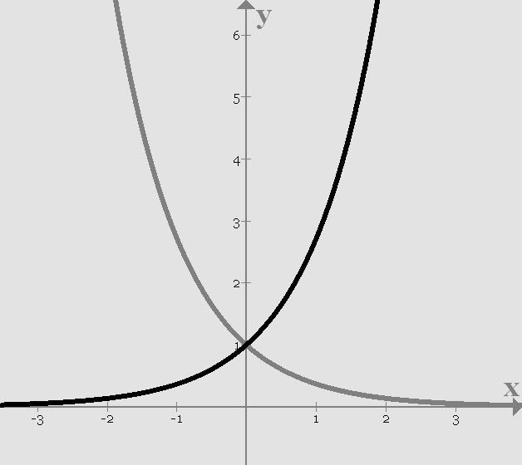

**0 < α < 1**

**α > 1**

**Ο**

**Πεδίο Ορισμού:** Αf = R

**Σύνολο Τιμών:** f(A) = (0, +∞)

**α > 1**

αx1 < αx2 ⇔ x1 < x2

**0 < α < 1**

αx1 < αx2 ⇔ x1 > x2

**f(x) = logαx** (0 < α ≠ 1) **Λογαριθμική**

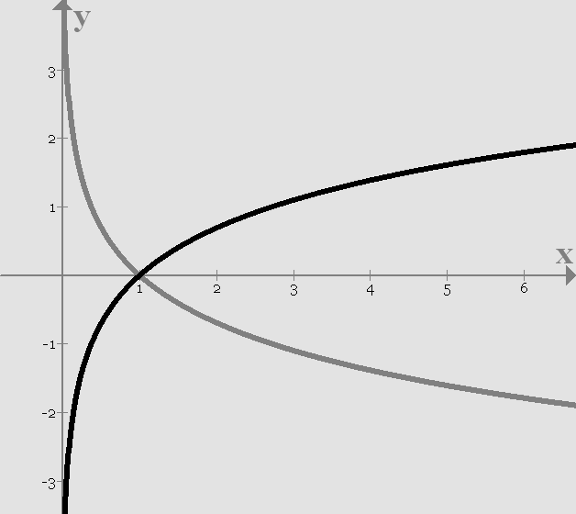

**f(x) = lnx** (α = e) **f(x) = logx** (α = 10)

**Ο**

**α > 1**

**Πεδίο Ορισμού:** Αf = (0, +∞)

**Σύνολο Τιμών:** f(A) =

**α > 1**

logα x1 < logαx2 ⇔ x1 < x2

**0 < α < 1**

logα x1 < logαx2 ⇔ x1 > x2

**0 < α < 1**

**Ιδιότητες Λογαρίθμων**

**1.** logα x = y ⇔ αy = x

**2.** logα αx = x και 

**3.** logα α = 1 και logα 1 = 0

**4.** logα (x1∙x2) = logα x1 + logα x2

**5.** logα (x1 / x2) = logα x1 − logα x2

**6.** logα xκ = κ∙logα x

**7.** α x = e x∙lnα , αφού α = e lnα

**Σύγκριση Εκθετικής - Λογαριθμικής**

Συμμετρικές ως προς την ευθεία **y = x** ( διχοτόμος του 1 - 3ου τεταρτημορίου )

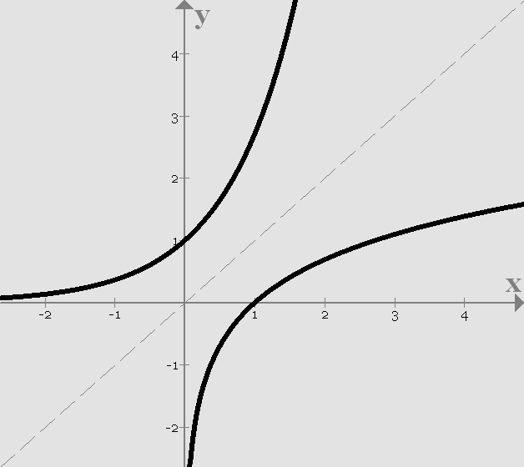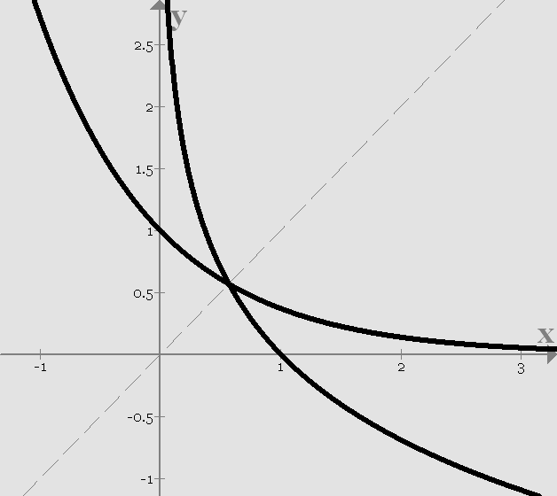

**αx**

**αx**

**logαx**

**logαx**

**Τριγωνομετρικές Συναρτήσεις**

**f(x) = συνx**

**f(x) = ημx**

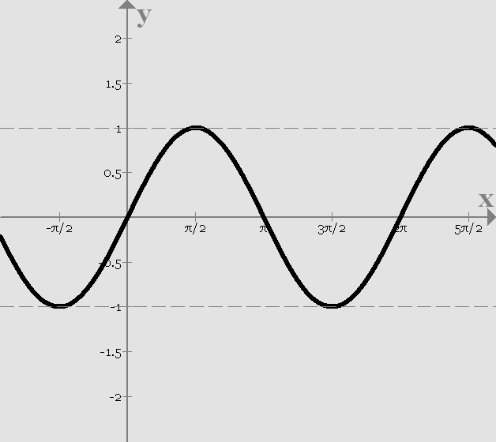

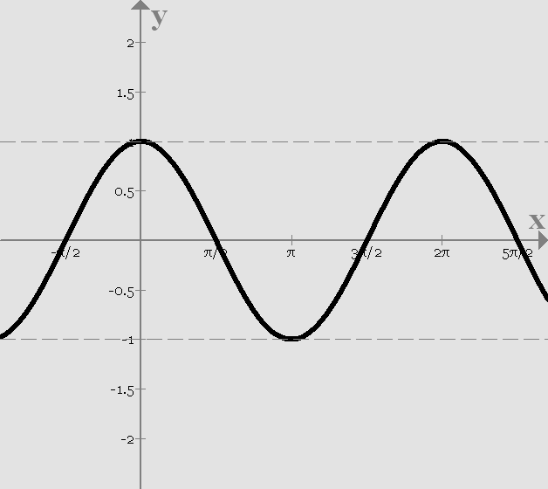

**Ο**

**Ο**

**Πεδίο Ορισμού:** Αf = R

**Σύνολο Τιμών:** f(A) = [−1, +1]

**Πεδίο Ορισμού:** Αf = R

**Σύνολο Τιμών:** f(A) = [−1, +1]

**f(x) = εφx**

**f(x) = σφx**

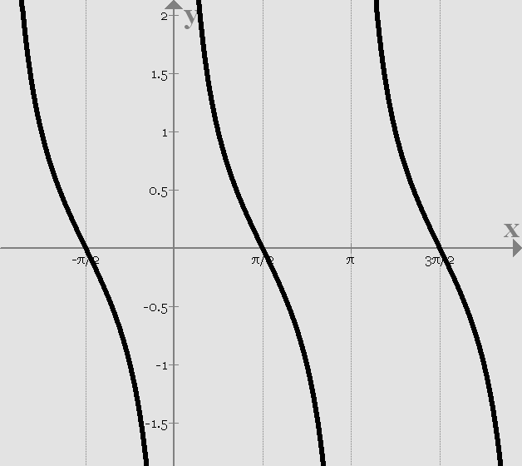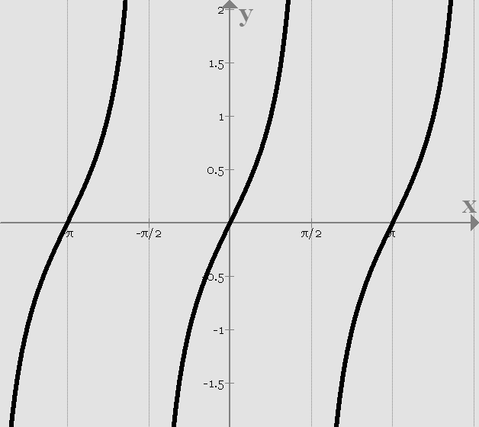

**Ο**

**Ο**

**Πεδίο Ορισμού:**

Αf = R − { κπ , κ∈Z }

**Σύνολο Τιμών:** f(A) = R

**Πεδίο Ορισμού:**

Αf = R − { κπ+ , κ∈Z }

**Σύνολο Τιμών:** f(A) = R

**Μετατοπίσεις Γραφικής Παράστασης**

**Γραφική Παράσταση της f(x) + κ**

Η γραφικής παράσταση της συνάρτησης f(x) + κ προκύπτει από την **κατακόρυφη** μετατόπιση της f(x) κατά κ μονάδες προς τα πάνω αν κ > 0 ή προς τα κάτω αν κ < 0 .

**Γραφική Παράσταση της f(x + κ)**

Η γραφικής παράσταση της συνάρτησης f(x) + κ προκύπτει από την **οριζόντια** μετατόπιση της f(x) κατά κ μονάδες προς τα αριστερά αν κ > 0 ή προς τα δέξια αν κ < 0 .

**Γραφική Παράσταση της − f(x)**

Η γραφική παράσταση της συνάρτησης −f είναι **συμμετρική** της γραφικής παράστασης της f, ως προς τον άξονα **x΄x** .

**Γραφική Παράσταση της f(−x)**

Η γραφική παράσταση της συνάρτησης f(−x) είναι **συμμετρική** της γραφικής παράστασης της f, ως προς τον άξονα **y΄y** .

**Γραφική Παράσταση της |f(x)|**

Η γραφική παράσταση της συνάρτησης |f| αποτελείται από τα τμήματα εκείνα της Cf που βρίσκονται πάνω από τον άξονα x΄x, καθώς και από τα συμμετρικά όσων βρίσκονται κάτω απ' τον x΄x.

**Ισότητα Συναρτήσεων**

Δύο συναρτήσεις f και g λέγονται ίσες και γράφουμε **f = g** , όταν:

⏹ έχουν το ίδιο πεδίο ορισμού Α και

⏹ για κάθε x∈A ισχύει f(x) = g(x).

**Ισότητα σε σύνολο Γ**

Έστω f, g δύο συναρτήσεις με πεδία ορισμού Α, Β αντιστοίχως και Γ ένα υποσύνολο των Α και Β. Αν για κάθε x∈Γ ισχύει f(x) = g(x), τότε λέμε ότι οι συναρτήσεις f και g είναι **ίσες στο σύνολο Γ**.

**Μεθοδολογία**

Ακολουθούμε πιστά τον ορισμό, δηλαδή:

**⏹** Βρίσκουμε τα πεδία ορισμού των δύο συναρτήσεων κι αν δεν ταυτίζονται, αναζητούμε τουλάχιστον κάποιο κοινό τους υποσύνολο. Αν αποτύχουμε και σ' αυτό οι συναρτήσεις δεν είναι ίσες.

**⏹** Αν επιτύχουμε στο πρώτο σκέλος, τότε μετασχηματίζουμε ένα από τους δύο ή και τους δύο τύπους των συναρτήσεων μέχρι να διαπιστώσουμε την ισότητά τους.

**Πράξεις Συναρτήσεων**

Έστω f, g δύο συναρτήσεις με πεδία ορισμού Α, Β αντιστοίχως. Ορίζουμε ως **άθροισμα f + g**, **διαφορά f − g**, **γινόμενο f ∙ g** και **πηλίκο ** των συναρτήσεων f, g τις συναρτήσεις με τύπους:

**⏹ (f + g)(x) = f(x) + g(x)** και Π.Ο. **Α∩Β**

**⏹ (f − g)(x) = f(x) − g(x)** και Π.Ο. **Α∩Β**

**⏹ (f ∙ g)(x) = f(x) ∙ g(x)** και Π.Ο. **Α∩Β**

**⏹ (x) = ** και Π.Ο. **{x | x∈Α∩Β και g(x) ≠ 0}**

(*) Π.Ο. = Πεδίο Ορισμού

**Μεθοδολογία**

**⏹** Βρίσκουμε τα πεδία ορισμού των δύο συναρτήσεων και κατόπιν υπολογίζουμε την τομή τους. Αν η τομή είναι το κενό σύνολο τότε δεν έχει νόημα να προχωρήσουμε σε πράξεις μεταξύ τους.

**⏹** Αν η τομή τους δεν είναι κενή, τότε σημειώνουμε τη ζητούμενη πράξη ανάμεσα στους τύπους των δύο συναρτήσεων και κατόπιν απλοποιούμε την παράσταση που προκύπτει.

**Σύνθεση Συναρτήσεων**

Αν f, g είναι δύο συναρτήσεις με πεδία ορισμού Α και Β αντιστοίχως, τότε ονομάζουμε **σύνθεση της f με την g** και τη συμβολίζουμε με **g 0 f** , τη συνάρτηση με τύπο:

**(g 0 f)(x) = g( f(x) )**

και πεδίο ορισμού:

**Dg0f = { x∈A και f(x)∈B}**

**B**

**f(A)**

**f(x)**

**•**

**g(B)**

**Α**

**g**

**f**

**x**

**•**

**g(f(x))**

**•**

**g o f**

● Αναλόγως, ορίζεται και η σύνθεση της g με την f, ως η συνάρτηση με τύπο:

**(f 0 g)(x) = f( g(x) )**

και πεδίο ορισμού.

**Df0g = { x∈B και g(x)∈A}**

● Εφόσον ορίζονται οι g 0 f και f 0 g δύο συναρτήσεων, τότε **δεν είναι υποχρεωτικά ίσες**.

● Η σύνθεση ορίζεται και για περισσότερες των δύο συναρτήσεις. Για παράδειγμα, δοθέντων τριών συναρτήσεων και υπό την προϋπόθεση ότι έχουν νόημα οι παρακάτω εκφράσεις, ισχύει:

**h 0 (g 0 f) = (h 0 g) 0 f**

**Μεθοδολογία 1 - Εύρεση σύνθετης συνάρτησης**

Προκειμένου να υπολογίσουμε τη σύνθεση g o f δύο συναρτήσεων f, g εκτελούμε τα εξής:

**⏹** Βρίσκουμε τα πεδία ορισμού Α και Β των f, g αντίστοιχα.

**⏹** Βρίσκουμε (αν ορίζεται) το πεδίο ορισμού της g o f. Για το σκοπό αυτό, λύνουμε το παρακάτω σύστημα σχέσεων:



**⏹** Εφόσον **Dg0f ≠ ∅** τότε βρίσκουμε την εξίσωση της σύνθετης συνάρτησης, αντικαθιστώντας στον τύπο της g(x), όπου x τον τύπο της f(x).

**Μεθοδολογία 2 - Εύρεση της f από f o g και g**

Αν γνωρίζουμε τον τύπο της f(g(x)) καθώς κι εκείνον της g, τότε:

**⏹** θέτουμε όπου g(x) = u ,

**⏹** λύνουμε την εξίσωση που προκύπτει ως προς x ,

**⏹** αντικαθιστούμε το x στον τύπο της f(g(x)) .

**Μεθοδολογία 3 - Εύρεση της g από f o g και f**

Αν γνωρίζουμε τον τύπο της f(g(x)) καθώς κι εκείνον της f, τότε:

**⏹** αντικαθιστούμε το x με g(x) στον τύπο της f ,

**⏹** εξισώνουμε τη σχέση που προκύπτει με την f(g(x)) ,

**⏹** λύνουμε ως προς g(x) .

**Μονοτονία Συνάρτησης**

Μια συνάρτηση f λέγεται **γνησίως αύξουσα** σε ένα διάστημα Δ του πεδίου ορισμού της, όταν για οποιαδήποτε x1, x2 ∈Δ με x1 < x2 ισχύει η παρακάτω ισοδυναμία:

**x1 < x2 ⇔ f(x1) < f(x2)**

Μια συνάρτηση f λέγεται **γνησίως φθίνουσα** σε ένα διάστημα Δ του πεδίου ορισμού της, όταν για οποιαδήποτε x1, x2 ∈Δ με x1 < x2 ισχύει η παρακάτω ισοδυναμία:

**x1 < x2 ⇔ f(x1) > f(x2)**

● Συμβολικά για τη γνησίως αύξουσα γράφουμε f 1 . Αντίστοιχα για τη γνησίως φθίνουσα γράφουμε f 2 .

● Κάθε συνάρτηση που είναι είτε γνησίως αύξουσα, είτε γνησίως φθίνουσα σε ένα διάστημα Δ του πεδίου ορισμού της, τότε λέμε ότι η f είναι **γνησίως μονότονη στο Δ**.

● Αντίστοιχα, εκφράζονται και οι ορισμοί της (απλής) **αύξουσας** ή **φθίνουσας**, με τη διαφορά να ισχύουν αντίστοιχα:

**x1 < x2 ⇔ f(x1) ≤ f(x2)** και **x1 < x2 ⇔ f(x1) ≥ f(x2)**

**Μεθοδολογία 1 - Εύρεση μονοτονίας**

**⏹** Βρίσκουμε το πεδίο ορισμού της συνάρτησης, έστω Α,

**⏹** θεωρούμε δύο τιμές x1, x2 ∈A με x1 < x2 και προσπαθούμε, σε κάθε μέλος, να "κατασκευάσουμε" τον τύπο της συνάρτησης f, χρησιμοποιώντας τις ιδιότητες των ανισοτήτων,

**⏹** τελικά, καταλήγουμε σε μια από τις σχέσεις: f(x1) < f(x2) ή f(x1) > f(x2).

**Μεθοδολογία 2 - Εύρεση μονοτονίας**

Στην περίπτωση μιας συνάρτησης με κλάδους, βρίσκουμε τη μονοτονία ξεχωριστά σε κάθε κλάδο.

**⏹** Αν η μονοτονία διαφέρει τότε η συνάρτηση είναι μονότονη μόνο κατά διαστήματα.

**⏹** Αν η μονοτονία είναι ίδια σε κάθε κλάδο, τότε επιλέγω δύο τιμές x1 και x2 από διαφορετικά διαστήματα και συγκρίνω τις αντίστοιχες τιμές f(x1) και f(x2) της συνάρτησης. Αν και πάλι η μονοτονία ταυτίζεται με τις επιμέρους, τότε η συνάρτηση είναι γνησίως μονότονη σε όλο το πεδίο ορισμού της.

**Μεθοδολογία 3 - Απόδειξη ανισότητας**

Σε κάποιες ασκήσεις, μας ζητείται να αποδείξουμε μια ανισοτική σχέση η οποία βασίζεται στον τύπο ή τις τιμές μιας συνάρτησης, της μορφής f(α) < f(β) (ή >). Στις περιπτώσεις αυτές, υπολογίζουμε:

**⏹** τη μονοτονία της συνάρτησης και

**⏹** την ανισοτική σχέση μεταξύ των α, β.

Συνεπώς, αναλόγως του τι ζητείται να αποδείξουμε:

**⏹** αν α < β και f 1 τότε f(α) < f(β)

**⏹** αν α < β και f 2 τότε f(α) > f(β)

**Μεθοδολογία 4 - Επίλυση ανίσωσης**

Σκεπτόμενοι αντιστρόφως από την προηγούμενη μεθοδολογία, έχουμε τη δυνατότητα να λύσουμε μιαν ανίσωση, αν είμαστε σε θέση να τη φέρουμε στη μορφή f(A) < f(B) (ή >), οπότε:

**⏹** αν f 1 τότε Α < Β

**⏹** αν f 2 τότε Α > Β

**Μεθοδολογία 5 - Επίλυση εξίσωσης**

Αν μια συνάρτηση f είναι γνησίως μονότονη σε ένα διάστημα Δ, τότε η εξίσωση **f(x) = 0** ή γενικότερα η **f(x) = λ** (λ∈R) έχει **το πολύ** μια ρίζα στο διάστημα Δ.

**Ακρότατα Συνάρτησης**

Μια συνάρτηση f με πεδίο ορισμού Α θα λέμε ότι παρουσιάζει στο xo ∈ A **(ολικό) μέγιστο**, όταν ισχύει:

**f(x) ≤ f(xo)** , για κάθε x∈A

Το f(xo) λέγεται **μέγιστη τιμή** ή (απλούστερα) **μέγιστο** της συνάρτησης f, στο Α.

Μια συνάρτηση f με πεδίο ορισμού Α θα λέμε ότι παρουσιάζει στο xo ∈ A **(ολικό) ελάχιστο**, όταν ισχύει:

**f(x) ≥ f(xo)** , για κάθε x∈A

Το f(xo) λέγεται **ελάχιστη τιμή** ή (απλούστερα) **ελάχιστο** της συνάρτησης f, στο Α.

● Όταν μια συνάρτηση f παρουσιάζει μέγιστο ή ελάχιστο σε κάποιο σημείο xo ενός διαστήματος Δ, τότε θα λέμε ότι η f παρουσιάζει **ακρότατο** στο σημείο αυτό.

**Μεθοδολογία 1 - Εύρεση ακρότατου**

Συνήθως, "πιανόμαστε" από κάποιο μέρος του τύπου της συνάρτησης, για το πρόσημο του οποίου είμαστε βέβαιοι (≥ 0 ή ≤ 0) και στη συνέχεια προσπαθούμε να "κατασκευάσουμε" τον τύπο της συνάρτησης, με τη βοήθεια των ιδιοτήτων των ανισοτήτων.

**Μεθοδολογία 2 - Εύρεση ακρότατου**

"Ανασκευάζουμε" τον τύπο της συνάρτησης με προσθαφαιρέσεις ή διασπάσεις όρων, παραγοντοποιήσεις ή άλλους "έξυπνους" τρόπους, προκειμένου να προκύψει μια μορφή, που να οδηγεί σε προφανή ανισοτική σχέση.

**Συνάρτηση 1 − 1**

Μια συνάρτηση f: A → R λέγεται **συνάρτηση 1 − 1** (ένα προς ένα), όταν για οποιαδήποτε x1, x2 ∈Α με x1 ≠ x2 ισχύει:

**x1 ≠ x2 ⇒ f(x1) ≠ f(x2)**

Ισοδύναμο είναι και το παρακάτω θεώρημα:

Μια συνάρτηση f: A → R λέγεται **συνάρτηση 1 − 1** (ένα προς ένα), όταν για οποιαδήποτε x1, x2 ∈Α ισχύει η πρόταση:

**αν f(x1) = f(x2) ⇒ x1 = x2**

● Εξαιτίας του ορισμού της συνάρτησης 1 − 1, δεν υπάρχουν σημεία της γραφικής παράστασης με την ίδια τεταγμένη. Συνεπώς, κάθε **οριζόντια** ευθεία τέμνει τη γραφική παράσταση το πολύ σε ένα σημείο.

**ΘΕΩΡΗΜΑ - Συνάρτηση 1−1 και μονοτονία**

Αν μια συνάρτηση είναι γνησίως μονότονη, τότε είναι 1−1.

● Το αντίστροφο δεν ισχύει: μία συνάρτηση 1−1 δεν είναι απαραίτητα γνησίως μονότονη.

**Αντίστροφη Συνάρτησης**

Έστω μια συνάρτηση f: A → R . Αν η f είναι 1−1, τότε ορίζεται μια συνάρτηση με την οποία κάθε y∈f(A) αντιστοιχίζεται στο μοναδικό x∈A για το οποίο ισχύει f(x) = y. Η συνάρτηση αυτή λέγεται **αντίστροφη** συνάρτηση της f και συμβολίζεται με f −1 .

● Είναι προφανές ότι το πεδίο ορισμού της f −1 είναι το σύνολο τιμών της f, δηλαδή το f(A).

● Αναλόγως, το σύνολο τιμών της f −1 είναι το πεδίο ορισμού της f, δηλαδή το A.

● Ισχύει η ισοδυναμία: **f(x) = y ⇔ f −1 (y) = x**

● Επίσης ισχύουν οι παρακάτω σχέσεις:

**f −1 ( f(x) ) = x** , για κάθε x∈A

**f ( f −1 (y) ) = y** , για κάθε y∈f(A)

Για τις Cf και Cf−1 συμπεραίνουμε εύκολα ότι:

Οι γραφικές παραστάσεις C και C΄ των συναρτήσεων f και f −1 είναι συμμετρικές ως προς την ευθεία y = x που διχοτομεί τις γωνίες xOy και x΄Oy΄.

**Μεθοδολογία 1 - Απόδειξη συνάρτησης 1 − 1**

Για ν' αποδείξουμε ότι μια συνάρτηση είναι 1−1, χρησιμοποιούμε κυρίως το ισοδύναμο θεώρημα και όχι το αρχικό. Με άλλα λόγια, ξεκινάμε από τη σχέση f(x1) = f(x2) και προσπαθούμε, εκτελώντας όσες πράξεις είναι δυνατές κι εκμεταλλευόμενοι τις ιδιότητες των ισοτήτων και της διαγραφής, να φτάσουμε στη σχέση x1 = x2 .

**Παρατήρηση:** Πιθανότατα, κάποιες φορές, να καταλήγουμε σε δύο σχέσεις, μόνο μία εκ των οποίων να είναι η x1 = x2 . Στην περίπτωση αυτή η συνάρτηση **δεν** είναι 1−1, καθώς θα πρέπει να καταλήγουμε αυστηρά σε μία μοναδική ισότητα x1 = x2 .

**Μεθοδολογία 2 - Απόδειξη συνάρτησης 1 − 1**

Για ν' αποδείξουμε ότι μια συνάρτηση είναι 1−1, μπορούμε επίσης ν' αποδείξουμε ότι είναι γνησίως μονότονη σε όλο το πεδίο ορισμού της, άρα σύμφωνα με το αντίστοιχο θεώρημα θα είναι 1−1.

**Μεθοδολογία 3 - Απόδειξη συνάρτησης που δεν είναι 1 − 1**

Για ν' αποδείξουμε ότι μια συνάρτηση δεν είναι 1−1, αρκεί να βρούμε δύο στοιχεία x1, x2 του πεδίου ορισμού της f με x1 ≠ x2 για τα οποία να ισχύει τελικά: f(x1) = f(x2).

**Μεθοδολογία 4 - Εύρεση αντίστροφης συνάρτησης**

Για να βρούμε την αντίστροφη μιας συνάρτησης f :

**⏹** βρίσκουμε το πεδίο ορισμού της f ,

**⏹** εξετάζουμε αν η f είναι 1−1 ,

**⏹** θέτουμε όπου f(x) = y και λύνουμε την εξίσωση ως προς x .

Λύνοντας την εξίσωση του τελευταίου βήματος, προσέχουμε να προσδιορίζουμε για το y τους απαραίτητους περιορισμούς που, τυχόν, προκύπτουν κατά την επίλυση.